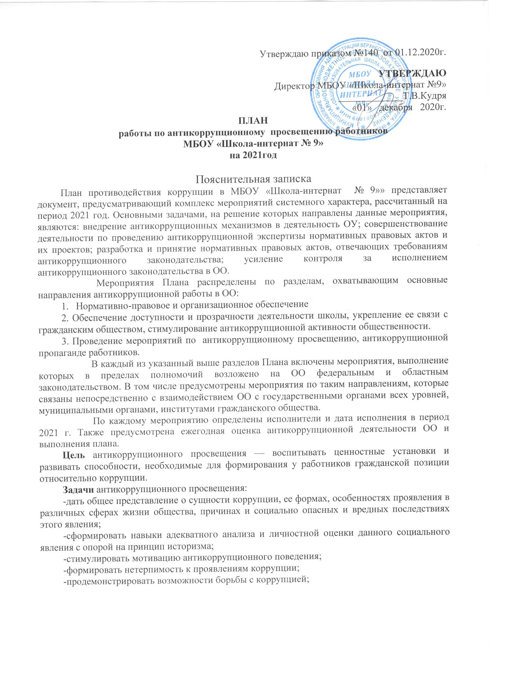

№ | Мероприятия | Сроки | Ответственные
1.Нормативно-правовое и организационное обеспечение
1.1 | Создание рабочей группы по вопросу организации антикоррупционного просвещения и пропаганды | сентябрь | директор
1.2 | Разработка плана по формированию антикоррупционного просвещения | сентябрь | директор  зам. директора по УВР
1.3 | Изучение состояния работы по антикоррупционному просвещению, пропаганде в ОО | в течение года | зам. директора по УВР
1.4 | Доведение до сведения работников инструктивно-методических рекомендаций по организации антикоррупционной работы в образовательном учреждении. | в течение года | зам. директора по УВР
1.5. | Проведение административных совещаний по вопросам антикоррупционной политики, рассмотрение вопросов по предупреждению коррупции на совещаниях | в течение года | директор
1.6 | Информирование работников о способах подачи сообщений по коррупционным нарушениям | сентябрь | директор
1.7 | Создание банка методических материалов по антикоррупционному просвещению, пропаганде | в течение года | зам. директора по УВР
2.Обеспечение доступности и прозрачности деятельности школы, укрепление ее связи с гражданским обществом, стимулирование антикоррупционной активности общественности
2.1. | Размещение на школьном сайте информации о деятельности образовательного учреждения в данном направлении. | в течение года | директор , ответственный за информационное обеспечение
2.2 | Работа с жалобами и заявлениями граждан. | в течение года | директор  зам. директора по УВР
2.3 | Консультирование педагогов школы по правовым вопросам образовательной деятельности. | в течение года | зам. директора по УВР
2.4 | Соблюдение требований законодательства во время проведения ЕГЭ и ГИА | май - июнь | директор  зам. директора по УВР
2.5 | Проведение антикоррупционной экспертизы локальных актов образовательных учреждений | по мере необходимости | директор  зам. директора по УВР
2.6 | Организация выступлений работников правоохранительных органов перед работниками по вопросам пресечения коррупционных правонарушений. | в течение года | зам. директора по УВР
2.7 | Анализ работы по антикоррупционной деятельности. | май | зам. директора по УВР
2.8 | Информирование правоохранительных органов о выявленных фактах коррупции в сфере деятельности школы. | по мере выявления фактов | директор
2.9 | Организация " телефона доверия" | в течение года | директор
3. Проведение мероприятий по антикоррупционному просвещению, пропаганде с работниками и общественностью.
3.1 | Дорабатывать (совершенствовать), разрабатывать (обновлять) информационные и разъяснительные материалы об антикоррупционных стандартах поведения для работников учреждения | постоянно | Комиссия по  противодействию  коррупции
3.2. | Размещать на официальном сайте МБОУ «Школа-интернат №9» в разделе «Антикоррупционная деятельность» материалов (в т.ч. просветительских), направленных на профилактику и предупреждение коррупционных проявлений в сфере образования | постоянно | Директор школы
3.3. | Размещать на сайте и стендах школы информационные и агитационные материалы «Сообщи о фактах коррупции», «Противодействие коррупции в сфере образования», об адресах и «телефонах доверия для сообщения о фактах вымогательства, взяточничества и других проявлений коррупции | постоянно | Директор школы
3.4. | Усиление разъяснительной работы с педагогическими работниками и контроля за недопущением фактов неправомерного взимания ими денежных средств с родителей (законных представителей) | постоянно | Директор школы,  администрация  школы
3.5. | Проведение с работниками школы профилактических мероприятий (совещаний, профилактических бесед с привлечением сотрудников правоохранительных органов и др.) о недопустимости коррупционных и иных правонарушений | Март- апрель 2021 | Директор школы,  администрация  школы
3.6 | Проведение антикоррупционного форума | Ноябрь 2021 | администрация  школы
3.7. | Рассмотрение вопросов исполнения законодательства о борьбе с коррупцией на совещаниях при директоре, педагогических советах | декабрь  2021 | Директор,  администрация  школы
3.8. | Усиление персональной ответственности работников школы за неправомерное принятие решения в рамках своих полномочий. | постоянно | Директор школы,  администрация  школы
3.9. | Обязательное ознакомление вновь принятых сотрудников:  - с Положением об антикоррупционной политике МБОУ «Школа-интернат №9» с Положением о порядке информирования работниками МБОУ «Школа-интернат №9» работодателя о случаях склонения их к совершению коррупционных нарушений и порядке рассмотрения таких сообщений;  -с Положением о профессиональной этике педагогических работников МБОУ «Школа-интернат №9» , осуществляющих образовательную деятельность;  - с перечнем должностей МБОУ «Школа-интернат №9» , замещение которых связано с коррупционными рисками.  Проведение разъяснительной работы с работниками | постоянно | Специалист по кадрам

